**ASSIGNMENT -2**

**WATERFALL CHART:**

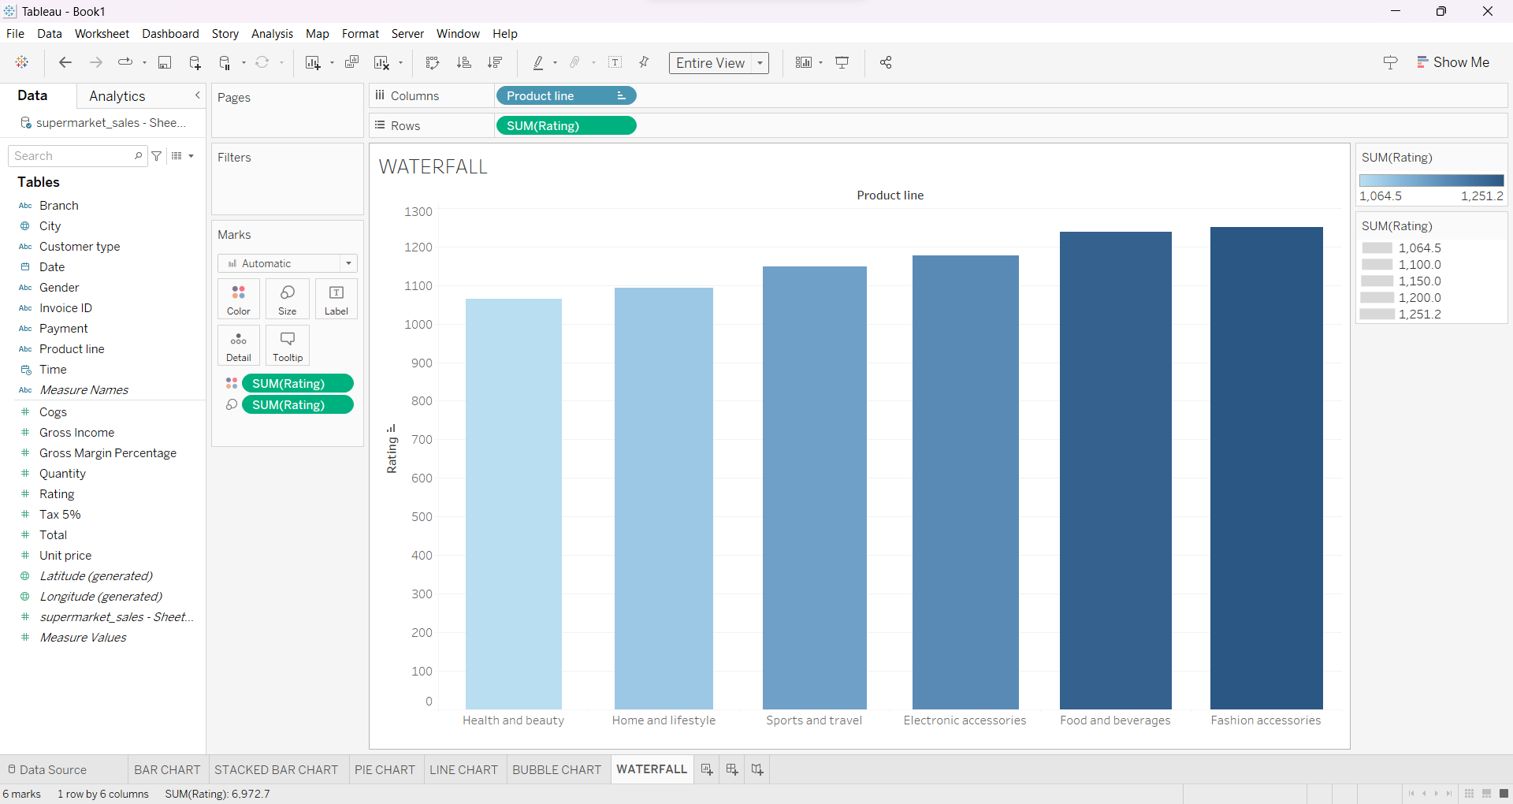

**WORDCLOUD:**

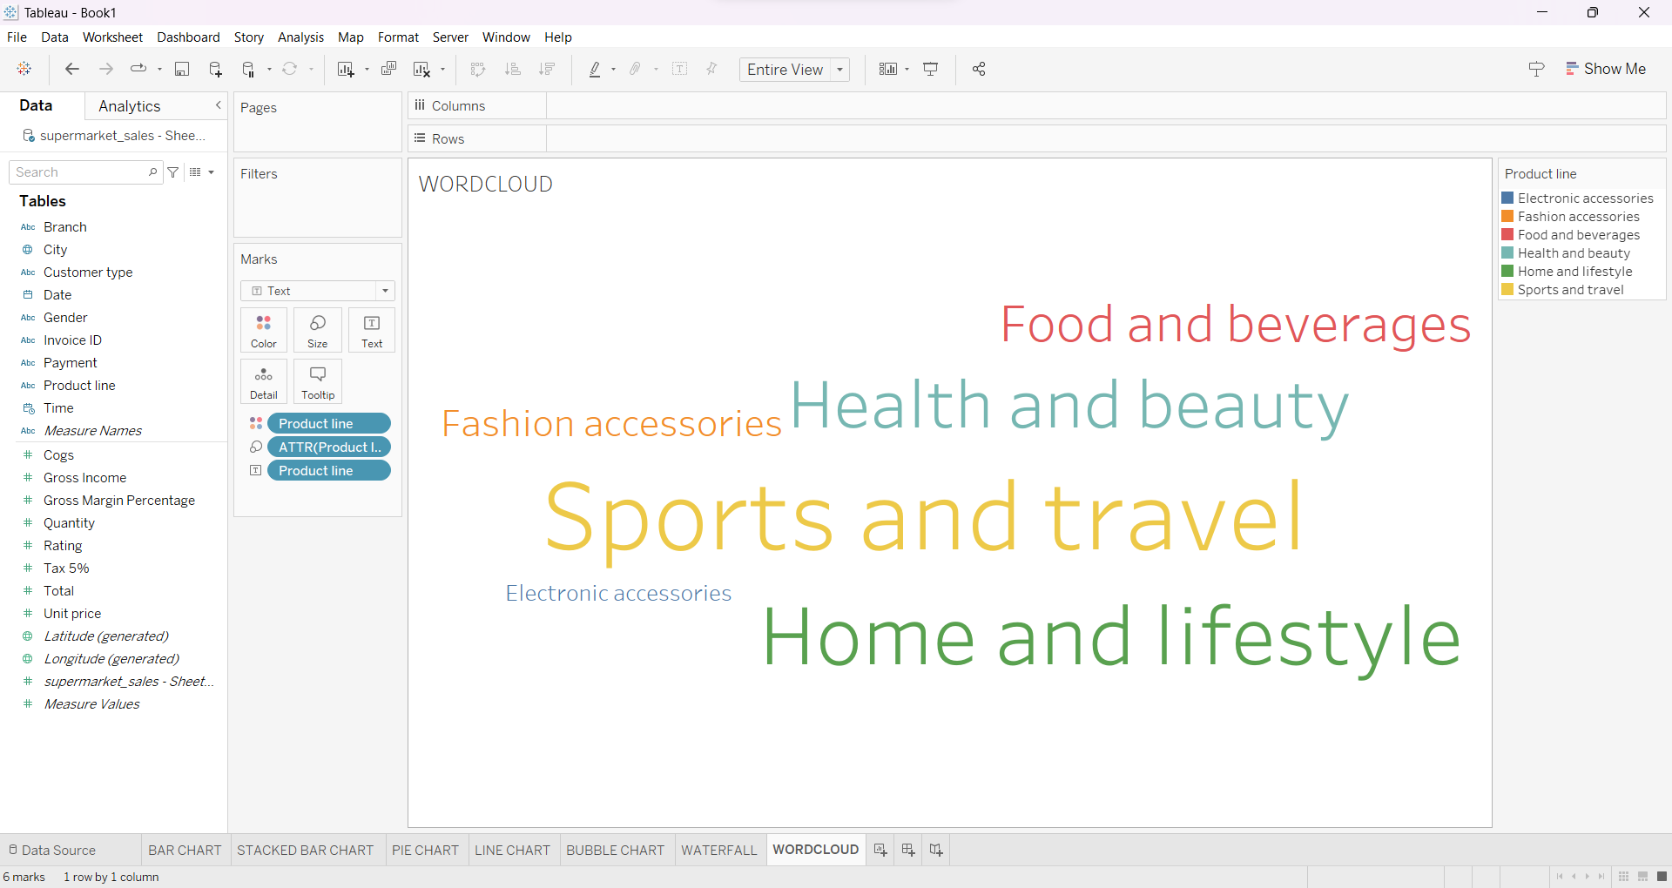

**DONUT CHART:**

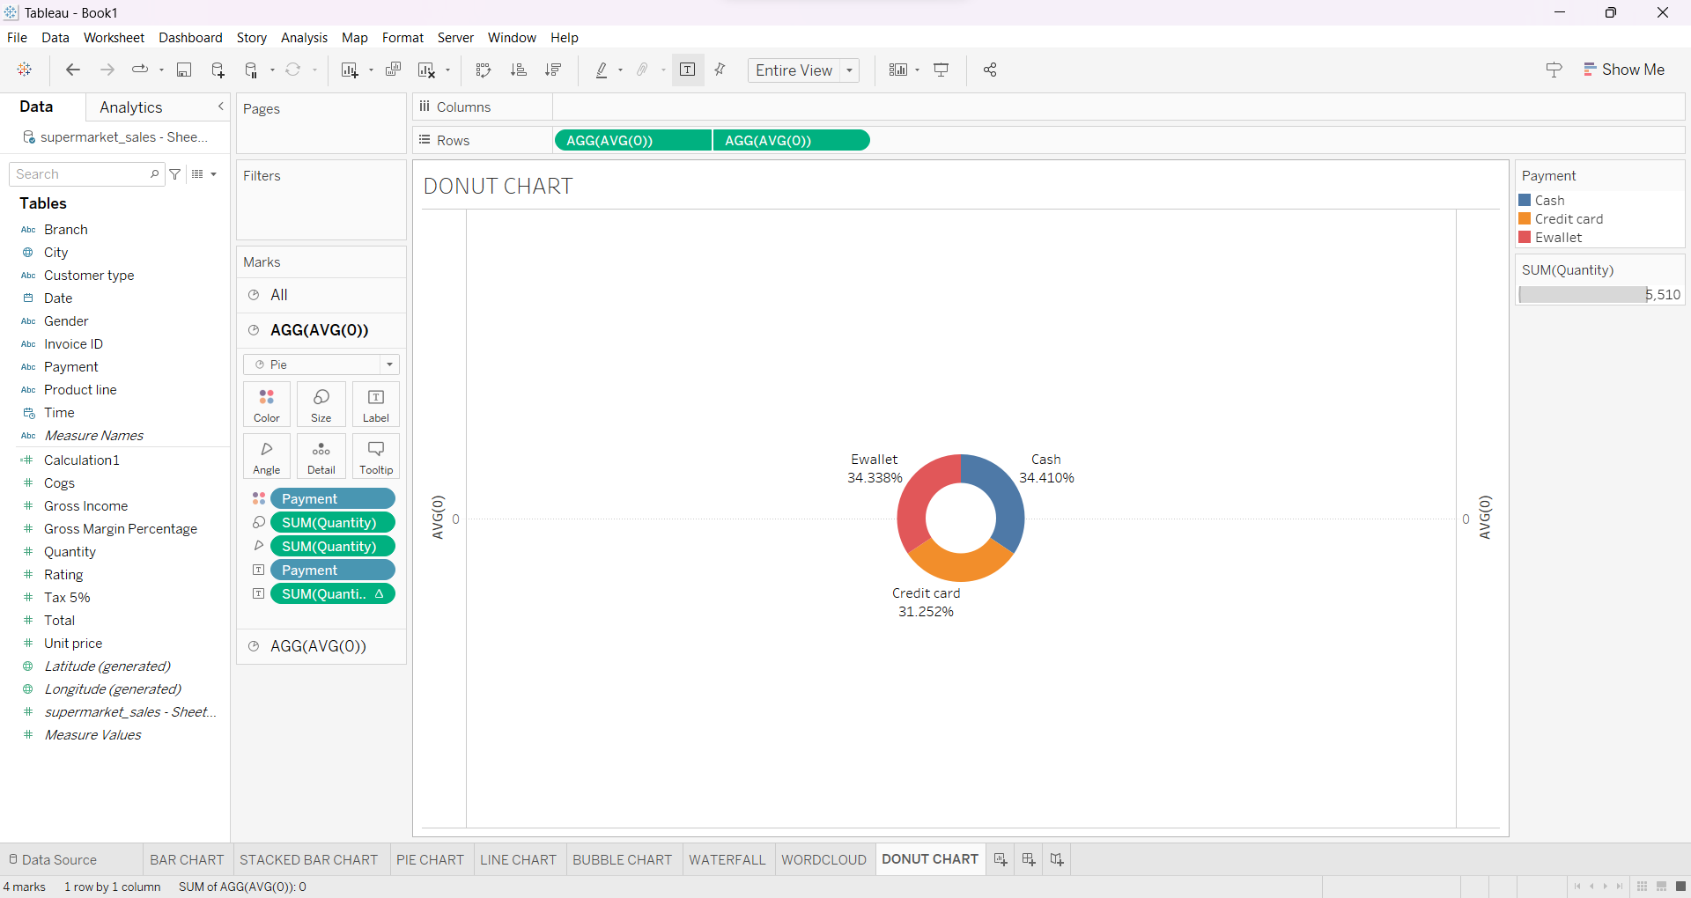

**FUNNEL CHART:**

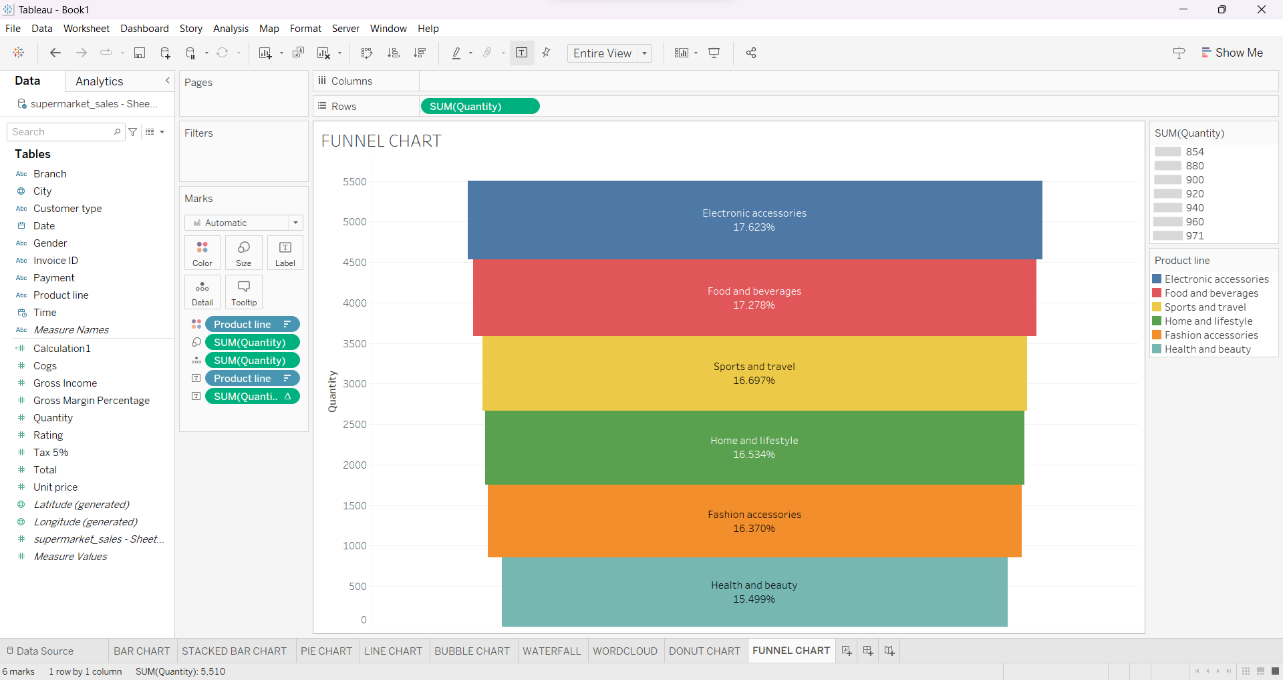

**BOX PLOT:**

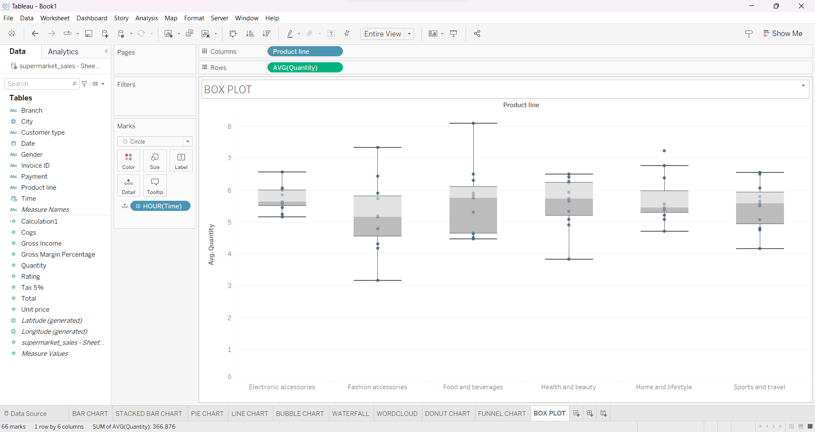

**AREA CHART:**

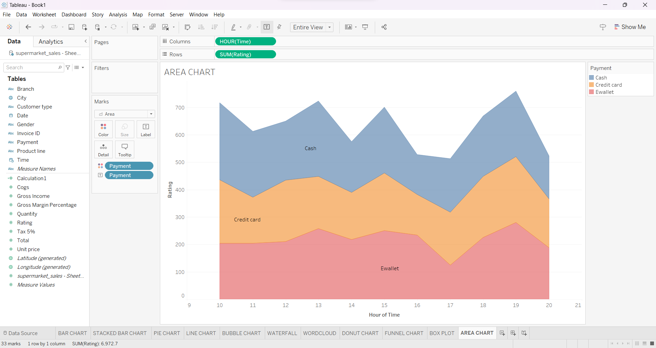

**HIGHLIGHTED TABLE:**

